Планируя отдых с ребенком - дошкольником, мамы и папы зачастую сталкиваются со множеством возникающих вопросов.
Как организовать летнее время, чтобы оно принесло пользу и радость всем членам семьи?
Многие взрослые, не имеющие возможность с наступлением летней поры оставить служебные обязанности и взять отпуск, находят замечательное решение - это бабушки и дедушки.
Старайтесь как можно чаще выезжать за город: прогулки по лесу, отдых на берегу реки или озера способствуют расслаблению и единению с природой.
Если же вы планируете совершить дальнее путешествие к морю, отнеситесь к этому мероприятию ответственно и учтите следующие детали: при смене климатического пояса оптимальная длительность поездки – 3 недели, за это время ребенок привыкнет к новым условиям.
Заранее укомплектуйте аптечку: позаботьтесь о средствах против жара, пищевых отравлений, укусов кровососущих насекомых и диареи.
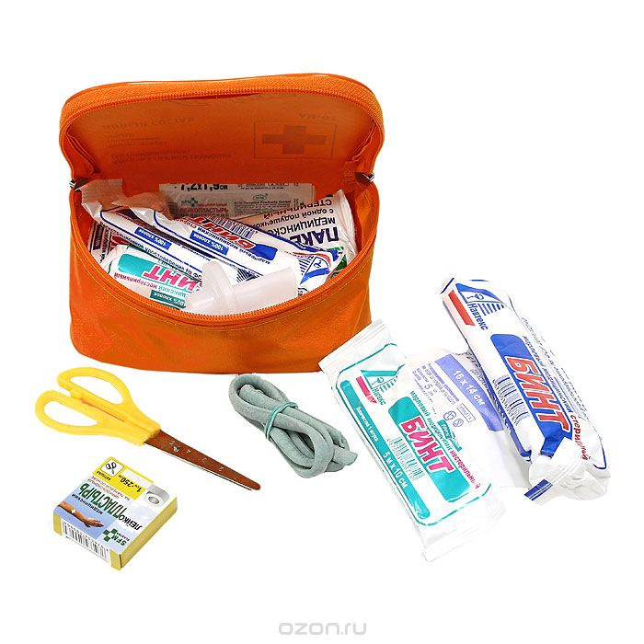
При купании необходимо соблюдать правила: 1.Не разрешается купаться натощак и раньше чем через 1-1,5 часа после еды
2.В воде дети должны находиться в движении 3.При появлении озноба немедленно выйти из воды .
4.Нельзя разгорячённым окунаться в прохладную воду.
Старайтесь придерживаться привычного рациона и не давайте малышу экзотических блюд; планируйте отдых на нежаркие месяцы (июнь, сентябрь), к тому же, пляжи в это время не так многолюдны.
Не стоит отправляться в поездку сразу после перенесенной прививки, а также любых заболеваний.
В летний период в домашних условиях родителям целесообразно проводить закаливающие процедуры – босо хождение, водные и воздушные ванны.
Необходимо учить детей соблюдать правила движения. Нужно учитывать, что основной способ формирования навыков поведения - наблюдение , подражание взрослым, прежде всего родителям. Находясь с ребенком на проезжей части, не спешите, переходите дорогу размеренным шагом. Иначе вы научите спешить там, где надо наблюдать и соблюдать правила безопасности. Не посылайте ребенка переходить или перебегать дорогу впереди вас - этим вы обучаете его переходить через дорогу, не глядя по сторонам. Маленького ребенка надо крепко держать за руку, быть готовым удержать при попытке вырваться. Учите ребенка смотреть. У ребенка должен быть выработан твердый навык: прежде, чем сделать первый шаг с тротуара, он поворачивает голову и осматривает дорогу во всех направлениях.
Лето – время действий, проб, проверки сил, время освоения и осмысления окружающего мира. Летом дети активно растут физически и интеллектуально. Необходимо тренировать память ребенка. Это повторение стихов, которые мы учили в течение года, чтение сказок. Конечно, во время летнего отдыха будет много фотографий, которые вы принесете для оформления выставки «Лето – 2017».
На летнее время всегда возлагаются большие надежды, ведь его, без преувеличения, можно назвать особенным. Совместный отдых необходим каждой семье: это прекрасная возможность укрепить здоровье, найти общие интересы и порадоваться вместе. Не упустите ее!
Уважаемые родители, помните, что вы ближайший и самый верный друг ребенка на всю жизнь. С уважением относитесь к нему, внимательно слушайте его, не перебивайте. Не стесняйтесь выражать свою любовь, чаще улыбайтесь и хвалите ребенка - и вы увидите благотворные результаты.!

